HPC Zetten

HPC Zetten is een complete school met de opleidingen vmbo-bbl, vmbo-kbl, mavo, havo en vwo.
Door een uitgebreid aanbod aan vakken en projecten dagen wij jou uit het beste uit jezelf te halen!
Ben je op zoek naar een leuke school, met aandacht en voldoende uitdaging?
Dan is het HPC misschien wel iets voor jou!

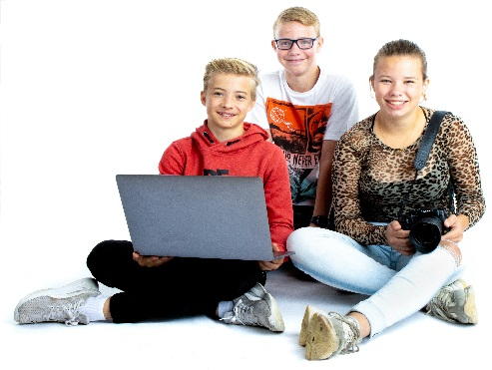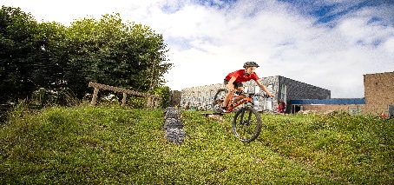

HPC profielen:
Vwo-plus: Latijn, Grieks, science en wetenschapsoriëntatie. Kritisch denken. Gymnasiumdiploma!
Technologie-Breed: Technologie, digitaal ontwerpen. Probleemoplossend vermogen, ICT-geletterdheid, 3-d printer.
Sport & bewegen: bewegingsonderwijs, sportclinics. Leren organiseren en leiding geven
Kunst & cultuur: muziek, tekenen, drama, dans, film, kunstzinnige activiteiten. Creativiteit en podiumkunsten

Twijfel je over de juiste profielkeuze? Geef je dan op:
Woensdag 10 februari; Profielkeuze lessen; 14:15-16:00 uur
Je kunt 2 van de 4 profielen beter leren kennen door twee profiellessen te volgen!
Geef je op: c.oosterink@hpcnet.nl
Met opgave van de 2 profielen waar je interesse in hebt!
www.hpc-zetten.nl

